 | CS-Studio-CSNS Maven-Tycho Building
内部编号： |  |  | 文档日期：2014.12.17 |  | 共 34 页
作者: 邱勇翔 |  |  | 版本号：V1.0 |  | 上一版本：\
文档类型：部署文档 |  |  | 工作起始时间：2014.12.10 – 2014.12.15
主要参加人员： 邱勇翔
审定： |  | 日期： |  | 文件编号：
参考文档(内部)：
参考文档(其他)：
内容摘要：
CSS 4.0产品生成步骤详解。

目 录
目 录 2
1. 目的和作用 3
2. 系统环境 3
3. 环境准备 4
3.1 安装java8 4
3.2 安装maven 4
3.3 安装eclipse v4-luna 4
4. Eclipse配置 4
4.1 配置Eclipse-tycho插件 4
4.2 配置Eclipse-comliper 4
4.3 配置Eclipse-Maven 5
5. 建立git repository 5
6. Eclipse导入 core&applications 5
6.1 导入core&applications 5
6.2 设置target platform: 8
6.3 更新依赖关系: 8
7. Eclipse导入org.csstudio.product 8
7.1 导入product 8
7.2 更新依赖关系: 8
8. Build core、application、product 8
8.1 配置Composite Repository 8
8.2 run configuration 9
9. (optional) Build org.csstudio.nsls2.product 11
10. 制作org.csstudio.csns.product 11
10.1 产品结构设计 11
10.2 建立项目结构 13
10.2.1 创建显示节点： 13
10.2.2 建新项目 13
10.2.3 第一层—features： 23
10.2.4 第一层—repository: 26
10.2.5 第二层—features/org.csstudio.csns1.product.feature 27
10.2.6 第二层—repository/css-csns.product 28
11. Build org.csstudio.csns.product 32
12. 相关阅读： 34

- 目的和作用
本文详细说明CSSv4的build过程及详细步骤。
- 系统环境
本文所有步骤的运行环境为windows 7或以上。
Linux中，步骤原理一样，改为对应的linux命令即可。

- 环境准备
  - 安装java8
从oracle官网下载jdk8u25，如安装在C:\Program Files\Java\jdk1.8.0_25，装好后配置如下环境变量：
JAVA_HOME= C:\Program Files\Java\jdk1.8.0_25 （一定要有，装maven用）
CLASS_PATH= .%JAVA_HOME%\lib\dt.jar
PATH前追加%JAVA_HOME%\bin;….
重启计算机。打开cmd，用java –version验证是否配置成功。
  - 安装maven
从maven官网下载maven3.2.3。
- 解压到你想要的位置，文本假设安装位置为D: \apache-maven-3.2.3
- 确保有JAVA_HOME 的前提下，增加以下环境变量：
M2_HOME=D:\apache-maven-3.2.3
M2=%M2_HOME%\bin
PATH前追加 %M2%.
重启计算机。
- 打开cmd窗口，测试mvn –version命令是否返回maven版本及配置信息.
  - 安装eclipse v4-luna
从官网下载并安装Eclipse – luna for RCP and RAP Developers。

- Eclipse配置
打开eclipse，完成如下配置工作：
  - 配置Eclipse-tycho插件
Window → Preferences→Maven → Discovery，点击 ‘Open Catalog’，搜索’tycho’，选择’Tycho Configurator’，点击’Finish’ ，结束后会提示重启，重启即可。
  - 配置Eclipse-comliper
Window → Preferences → Java → Installed JREs，点击 “Add” 选择C:\Program Files\Java\jdk1.8.0_25，确定，然后勾选这个新建的编译路径为default。注意：不要使用原先的jre。
  - 配置Eclipse-Maven
Window → Preferences → Maven → Installations
点击 ‘Add’ 选择 ’External’，添加D: \apache-maven-3.2.3，确定，然后选择这个新建的maven路径为default。
注：原先默认的 embedded Maven是一个Eclipse的内置版本，其功能有所限制，因此最好使用一个正式安装的maven作为Eclipse的默认build工具 。
- 建立git repository
手动选择或建立一个文件夹，比如F:\GitCSSRepo，注意，不能选择Eclipse的workspace。
打开git bash，（或终端），运行以下命令：
# cd F:\GitCSSRepo
# git init
# git clone https://github.com/ControlSystemStudio/cs-studio.git
# git clone https://github.com/ControlSystemStudio/org.csstudio.product.git
# git clone https://github.com/ControlSystemStudio/org.csstudio.nsls2.product.git

- Eclipse导入 core&applications
  - 导入core&applications
Eclipse中，File → Import → Maven → Existing Maven Projects
找到cs-studio文件夹，导入core；再导入applications。
注意，确定前有个’Add project to working set’，导哪个选哪个，选不出来就手动输入，不要导到一起去了，很麻烦。

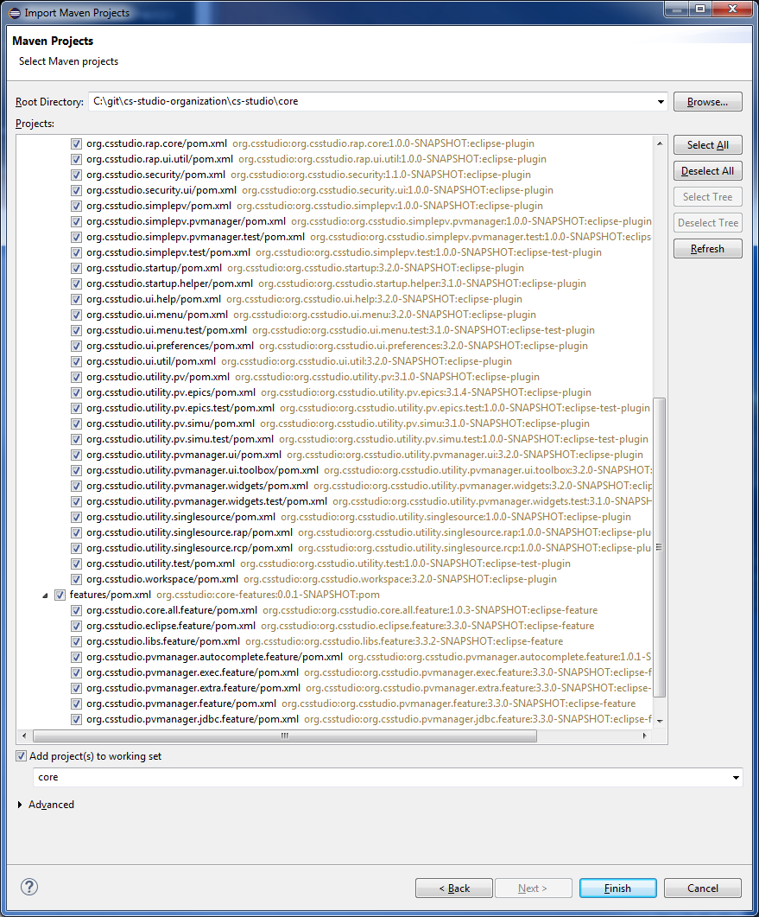
在导入过程中，会报’jacoco-maven-plugin’ 错误，点击finish确定即可。此时只需Window → Preferences → Maven → Error/Warnings→’Plugin execution not covered by lifecycle configuration’选择ignore即可。

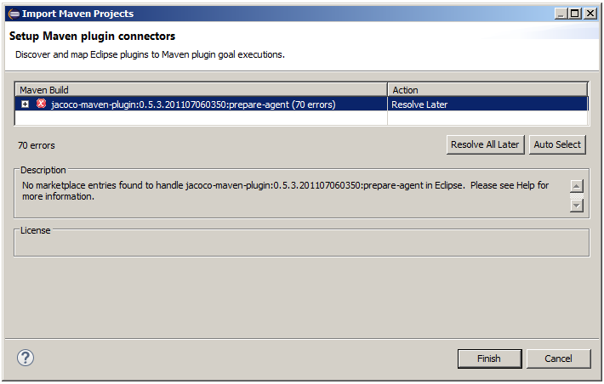
然后，点击Project Explorer窗口右上角的倒三角，将文件夹视图变成层级式：
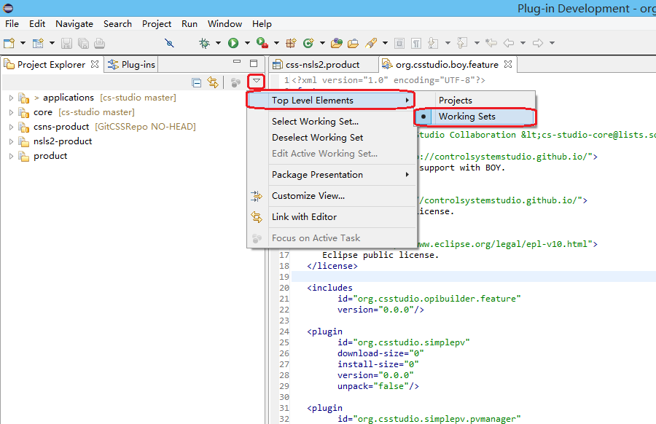
这时候，后台process会进行build工作，一般情况下，整个项目里全是errors。不要紧，继续下面步骤：
  - 设置target platform:
Project Explorer中打开：application → application repository→cs-studio.target，这时，会发现’Locations’里每个repository都是红叉叉。
注意确保http://download.eclipse.org/rt/rap/2.3
http://download.eclipse.org/rt/rap/incubator/nightly/gef
这两个地址在列表里。如果列表里没有，点击’add’ →software site添加。
选中第一个site(http://download.controlsystemstudio.org/updates/4.0)，点击Edit，在弹出的窗口，选中全部4个p2产品，finish。待后台重新处理完成之后（所有site的错误会消失）点击右上角’Set as Target Platform’。此时，后台会进行target platform的切换工作，只需等待后台处理完成。完成后会发现，大部分插件error被解决。

  - 更新依赖关系:
Project Explorer中，分别对core和application根文件夹做如下处理：
右击文件夹→Maven→Update Project→Select All→OK
Maven会根据target paltform中配置的site自动搜索处理最新的dependencies。
完成后，所有文件夹应该不会有errors了。
- Eclipse导入org.csstudio.product
  - 导入product
Eclipse中，File → Import → Maven → Existing Maven Projects
导入org.csstudio.product。
注意这时’Add project to working set’应为product。选不到就手动输入。
  - 更新依赖关系:
Project Explorer中，右击文件夹→Maven→Update Project→OK。
- Build core、application、product
  - 配置Composite Repository
将p2repo文件夹解压，放到与cs-studio、org.csstudio.product文件夹同一个目录，放置后文件夹结构如下：
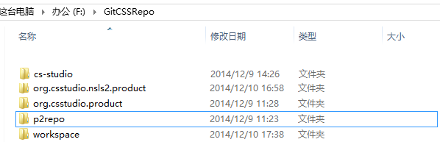
打开p2repo\compositeArtifacts.xml和compositeContent.xml两个文件。注意，每个文件内容大致如下：
<repository version="1.0.0" type="org.eclipse.equinox.internal.p2.artifact.repository.CompositeArtifactRepository"
name="CS Studio FRIB Composite Repository">
<properties size="3">
<property name="p2.compressed" value="true"/>
<property name="p2.atomic.composite.loading" value="false"/>
<!-- get new time w/ `date +%s000` -->
<property name="p2.timestamp" value="1395756034000"/>
</properties>
<children size="3">
<child location="../cs-studio/core/repository/target/repository"/>
<child location="../cs-studio/applications/repository/target/repository"/>
<child location="../org.csstudio.product/repository/target/repository"/>
</children>
</repository>

注意：1) properties和children的size值须等于字节点个数；
2)child location字段意义：maven在build之初，会先通过这个字段指定的位置(repository)去找依赖关系，再去target platform设置的那些site中找。该位置下存放了已经build好了的plugin和feature（因此可知我们的build顺序是core-application-product）。
这里的位置请自行修改，尤其注意不能使用绝对路径。
  - run configuration
Eclipse中，工具栏中找到→Run Configuration，在弹出窗口中，右击Maven Build→New

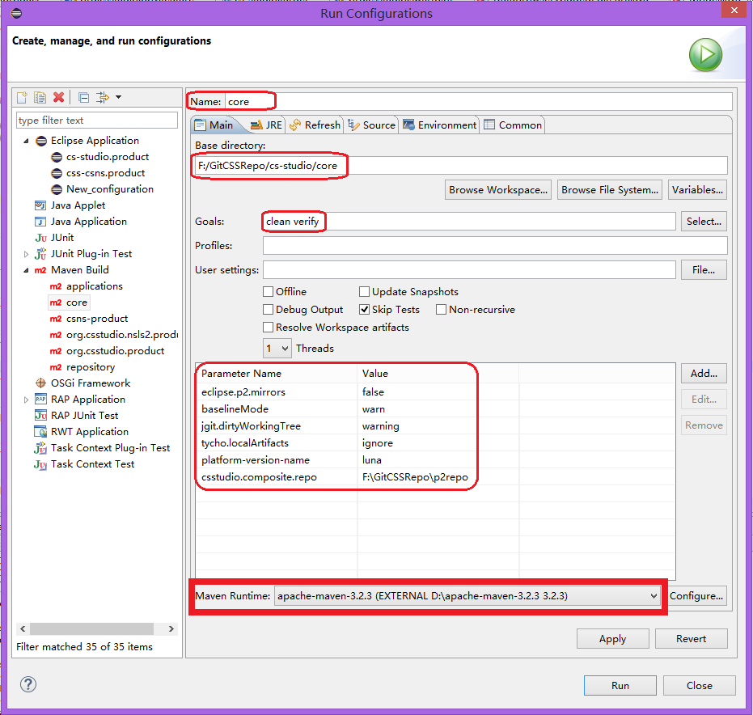
填好以下字段：
Name：可取与build目标同名，如要build core就填core。
Base Directory：F:/GitCSSRepo/cs-studio/core 。建议通过Browse File System按钮找，找到core根文件夹即可（原理：根pom.xml所在文件夹）。
Goals：clean verify
Parameter：至少建立如下两个：
platform-version-name = luna
csstudio.composite.repo = F:\GitCSSRepo\p2repo (p2repo所在位置)
Maven Runtime: 选本机安装的maven。
最后，Appy，Run。
实际上，这个配置等价于拼成一条语句：
mvn clean verify F:/GitCSSRepo/cs-studio/core -Dplatform-version-name=luna -Dcsstudio.composite.repo = F:\GitCSSRepo\p2repo

直接在命令行中执行这条语句，是同样的效果。
最终，Eclipse 的Console中输出如下：
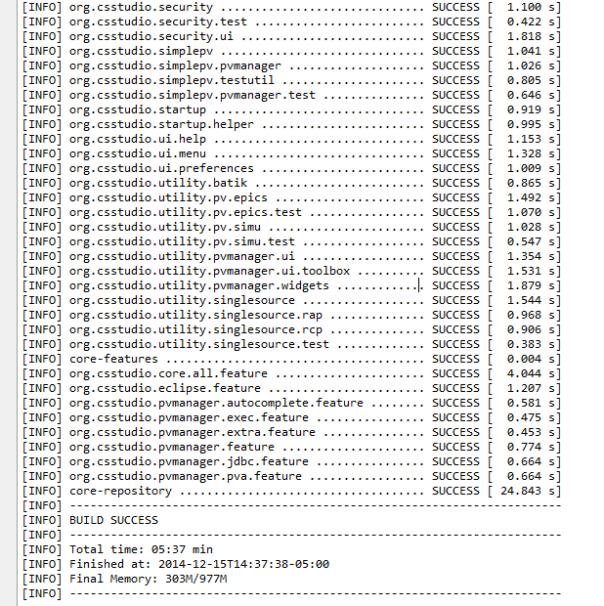
这时，可以去p2repo中指定的位置下，看看已经build好的plugin和feature。
按照同样的方式，build application和org.csstudio.product。
- (optional) Build org.csstudio.nsls2.product
在成功完成了core、application、org.csstudio.product。同样地配置一套nsls2的run configuration。若build成功，则说明build配置没问题，接下来就可以开始生成自己的product了。

- 制作org.csstudio.csns.product
  - 产品结构设计
接下来制作csns的产品，依照目前css v4的版本管理方法，所有的公用
插件都放置在了core和application文件夹里。按照maven项目的结构，我们可以建立一个如下文件结构的org.csstudio.csns.product项目：
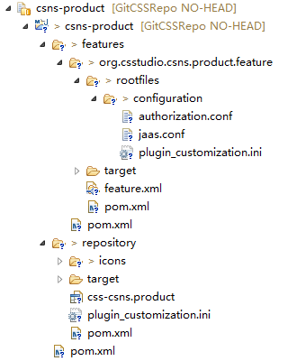
第一层：1)根pom.xml （Maven build的起始）
2)repository 文件夹存放build好的产品，icons
3)features 文件夹存放我们将包含的所有feature。
第二层—repository：
1)本模块pom
2)icons：产品图标、Launcher的icons等
3)target：存放build好的product
4)css-csns.product：产品定义文件，里面包含了所有需要的其他feature
第二层—features：
1) 本模块pom
2) org.csstudio.csns.product.feature：产品feature包
第三层—org.csstudio.csns.product.feature：
1) 本模块pom
2) feature.xml 仅用于定义feature
3) rootfiles/configuration 存放csns产品的定制化配置
4) target 存放build好的feature
  - 建立项目结构
    - 创建显示节点：
Eclipse中，点击project Explorer的倒三角→Select Working Set…→New，命名为csns1-product（由于重名关系本文取名csns1，自行改为csns，下文皆是）。
    - 建新项目
然后，File→New→Other…→Maven→Maven Projects，来到New Maven Project界面，勾选Create a simple project；
取消勾选’Use Default Workspace Location’，Browse，选择GitCSSRepo，新建文件夹org.csstudio.csns1.project
然后勾选Add Project To working sets，选择csns1-product，如下图：
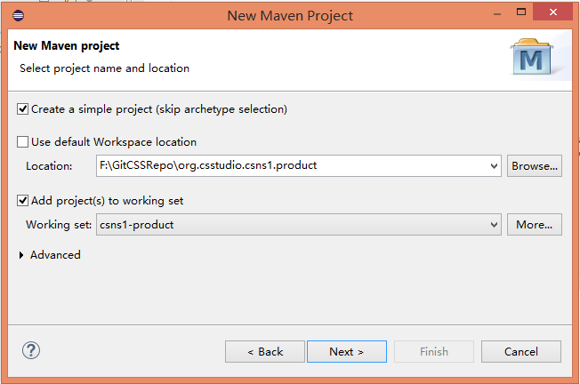
点击Next，到New Maven Project界面，按如下方式填好，Finish即可。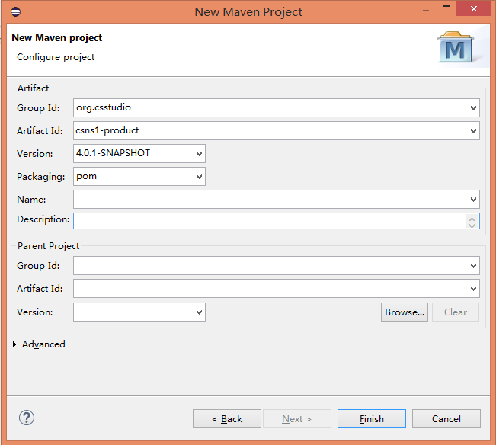
此时可看到Project Explorer如下，删除src文件夹。
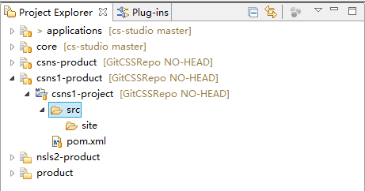
打开pom.xml，追加如下内容：
<!-- USE MAVEN 3.0 -->
<prerequisites>
<maven>3.0</maven>
</prerequisites>

<!-- PROPERTIES -->
<properties>
<project.build.sourceEncoding>UTF-8</project.build.sourceEncoding>
<tycho.version>0.20.0</tycho.version>
<tycho-extras.version>0.20.0</tycho-extras.version>
<csns.version>4.0.1</csns.version>
</properties>

<!-- PLUGIN REPOSITORIES -->
<pluginRepositories>
<pluginRepository>
<id>tycho</id>
<url>https://oss.sonatype.org/content/groups/public</url>
<releases>
<enabled>false</enabled>
</releases>
<snapshots>
<enabled>true</enabled>
</snapshots>
</pluginRepository>
</pluginRepositories>

<build>
<!-- PLUGIN MANAGEMENT -->
<pluginManagement>
<plugins>
<plugin>
<groupId>org.eclipse.tycho</groupId>
<artifactId>tycho-packaging-plugin</artifactId>
<version>${tycho.version}</version>
<dependencies>
<dependency>
<groupId>org.eclipse.tycho.extras</groupId>
<artifactId>tycho-buildtimestamp-jgit</artifactId>
<version>${tycho-extras.version}</version>
</dependency>
</dependencies>
<configuration>
<timestampProvider>jgit</timestampProvider>
<jgit.ignore>
pom.xml
plugins/org.csstudio.product/.settings/*
plugins/org.csstudio.startup.intro/.settings/*
features/org.csstudio.product.feature/.settings/*
repository/.settings/*
.gitignore
*.target
</jgit.ignore>
<jgit.dirtyWorkingTree>warning</jgit.dirtyWorkingTree>
</configuration>
</plugin>
</plugins>
</pluginManagement>

<!-- PLUGIN CONFIGURATION -->
<plugins>
<plugin>
<groupId>org.eclipse.tycho</groupId>
<artifactId>tycho-maven-plugin</artifactId>
<version>${tycho.version}</version>
<extensions>true</extensions>
</plugin>
<plugin>
<groupId>org.eclipse.tycho</groupId>
<artifactId>target-platform-configuration</artifactId>
<version>${tycho.version}</version>
<configuration>
<dependency-resolution>
<extraRequirements>
<requirement>
<!-- Needed to satisfy the import packages javax.servlet and javax.servlet.http
required by the plugin org.csstudio.rap.core -->
<type>eclipse-plugin</type>
<id>javax.servlet</id>
<versionRange>0.0.0</versionRange>
</requirement>
<requirement>
<!-- Needed to satisfy the import package org.eclipse.ui.parts required
by the plugin org.csstudio.logbook.olog -->
<type>eclipse-plugin</type>
<id>org.eclipse.ui.ide</id>
<versionRange>0.0.0</versionRange>
</requirement>
<requirement>
<!-- Needed to generate CS-Studio P2 Repository. -->
<type>eclipse-feature</type>
<id>org.eclipse.objectteams.otdt.core.patch</id>
<versionRange>0.0.0</versionRange>
</requirement>
<requirement>
<!-- Needed as a dependency for org.eclipse.objectteams.otdt.core.patch -->
<type>eclipse-feature</type>
<id>org.eclipse.jdt</id>
<versionRange>0.0.0</versionRange>
</requirement>
</extraRequirements>
<!-- Default behavior is to resolve ALL dependencies. -->
<!--<optionalDependencies>ignore</optionalDependencies> -->
</dependency-resolution>

<filters>
<!-- This is how features/plugins can be ignored. -->
<!--<filter> <type>eclipse-plugin</type> <id>artifactId</id> <removeAll
/> </filter> -->
</filters>

<environments>
<environment>
<os>linux</os>
<ws>gtk</ws>
<arch>x86</arch>
</environment>
<environment>
<os>linux</os>
<ws>gtk</ws>
<arch>x86_64</arch>
</environment>
<environment>
<os>win32</os>
<ws>win32</ws>
<arch>x86</arch>
</environment>
<environment>
<os>win32</os>
<ws>win32</ws>
<arch>x86_64</arch>
</environment>
<environment>
<os>macosx</os>
<ws>cocoa</ws>
<arch>x86</arch>
</environment>
</environments>
</configuration>
</plugin>
<plugin>
<groupId>org.eclipse.tycho</groupId>
<artifactId>tycho-compiler-plugin</artifactId>
<version>${tycho.version}</version>
<configuration>
<!-- Without this argument I get an error in the plugin 'org.csstudio.rap.core' -->
<compilerArgument>-err:-forbidden</compilerArgument>
</configuration>
</plugin>
<plugin>
<groupId>org.eclipse.tycho</groupId>
<artifactId>tycho-packaging-plugin</artifactId>
<configuration>
<!--Some project include things that no longer exists. This should be
fixed, but for now this parameter lets the build continue. -->
<strictBinIncludes>false</strictBinIncludes>
</configuration>
</plugin>
<plugin>
<groupId>org.eclipse.tycho</groupId>
<artifactId>tycho-surefire-plugin</artifactId>
<version>${tycho.version}</version>
<configuration>
<skipTests>true</skipTests>
</configuration>
</plugin>
</plugins>
</build>
<!-- Profiles -->
<profiles>
<profile>
<id>platform-default</id>
<activation>
<property>
<name>!platform-version-name</name>
</property>
</activation>
<properties>
<eclipse-site>http://download.eclipse.org/releases/luna</eclipse-site>
<eclipse-update-site>http://download.eclipse.org/eclipse/updates/4.4</eclipse-update-site>
<rap-site>http://download.eclipse.org/rt/rap/2.3</rap-site>
<rap-incubator-site>http://download.eclipse.org/rt/rap/incubator/nightly/gef</rap-incubator-site>
<platform-version>[4.3,4.4)</platform-version>
<swtbot-site>http://download.eclipse.org/technology/swtbot/luna/dev-build/update-site</swtbot-site>
</properties>
</profile>
<profile>
<id>platform-luna</id>
<activation>
<property>
<name>platform-version-name</name>
<value>luna</value>
</property>
</activation>
<properties>
<eclipse-site>http://download.eclipse.org/releases/luna</eclipse-site>
<eclipse-update-site>http://download.eclipse.org/eclipse/updates/4.4</eclipse-update-site>
<rap-site>http://download.eclipse.org/rt/rap/2.3</rap-site>
<rap-incubator-site>http://download.eclipse.org/rt/rap/incubator/nightly/gef</rap-incubator-site>
<platform-version>[4.3,4.4)</platform-version>
<swtbot-site>http://download.eclipse.org/technology/swtbot/luna/dev-build/update-site</swtbot-site>
</properties>
</profile>
<profile>
<id>platform-kepler</id>
<activation>
<property>
<name>platform-version-name</name>
<value>kepler</value>
</property>
</activation>
<properties>
<eclipse-site>http://download.eclipse.org/releases/kepler</eclipse-site>
<eclipse-update-site>http://download.eclipse.org/eclipse/updates/4.3</eclipse-update-site>
<rap-site>http://download.eclipse.org/rt/rap/2.2</rap-site>
<rap-incubator-site>http://download.eclipse.org/rt/rap/incubator/2.2/gef</rap-incubator-site>
<platform-version>[4.2,4.3)</platform-version>
<swtbot-site>http://download.eclipse.org/technology/swtbot/kepler/dev-build/update-site</swtbot-site>
</properties>
</profile>
<profile>
<id>csstudio-local-repo-enable</id>
<activation>
<property>
<name>csstudio.local.repo</name>
</property>
</activation>
<repositories>
<repository>
<id>csstudio-local-repo</id>
<url>file:${csstudio.local.repo}</url>
<layout>p2</layout>
</repository>
</repositories>
</profile>
<profile>
<id>csstudio-composite-repo-enable</id>
<activation>
<property>
<name>csstudio.composite.repo</name>
</property>
</activation>
<repositories>
<repository>
<id>csstudio-composite-repo</id>
<url>file:${csstudio.composite.repo}</url>
<layout>p2</layout>
</repository>
</repositories>
</profile>
<profile>
<id>local-dev</id>
<properties>
<jgit.dirtyWorkingTree>warning</jgit.dirtyWorkingTree>
<baselineMode>warn</baselineMode>
</properties>
<repositories>
</repositories>
<pluginRepositories>
</pluginRepositories>
</profile>
<profile>
<id>cs-studio</id>
<activation>
<property>
<name>!cs-studio</name>
</property>
</activation>
<repositories>
<repository>
<id>csstudio-thirdparty</id>
<url>http://download.controlsystemstudio.org/thirdparty/4.0</url>
<layout>p2</layout>
</repository>
<repository>
<id>csstudio-maven-osgi-bundles</id>
<url>http://download.controlsystemstudio.org/maven-osgi-bundles/4.0</url>
<layout>p2</layout>
</repository>
<repository>
<id>csstudio-core</id>
<url>http://download.controlsystemstudio.org/core/4.0</url>
<layout>p2</layout>
</repository>
</repositories>
</profile>
</profiles>
<!-- P2 REPOSITORIES -->
<repositories>
<repository>
<id>eclipse</id>
<url>${eclipse-site}</url>
<layout>p2</layout>
</repository>
<repository>
<id>eclipse-updates</id>
<url>${eclipse-update-site}</url>
<layout>p2</layout>
</repository>
<repository>
<id>rap</id>
<url>${rap-site}</url>
<layout>p2</layout>
</repository>
<repository>
<id>rap-incubator</id>
<url>${rap-incubator-site}</url>
<layout>p2</layout>
</repository>
<repository>
<id>orbit</id>
<url>http://download.eclipse.org/tools/orbit/downloads/drops/R20140114142710/repository</url>
<layout>p2</layout>
</repository>
</repositories>

    - 第一层—features：
双击打开pom.xml，在Modules中，点击Create：
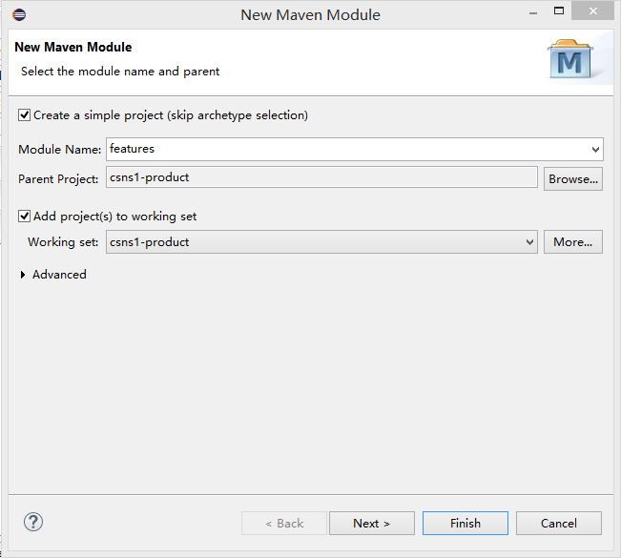
点击Next，Packaging选择pom:一切非叶节点的模块，都要选这个类型；
对于叶节点，本次需要用到的两个Packaging Type，已经在根pom.xml中定义：
Package Attribute | Description
eclipse-plugin | Used for Plug-ins
eclipse-feature | Used for features
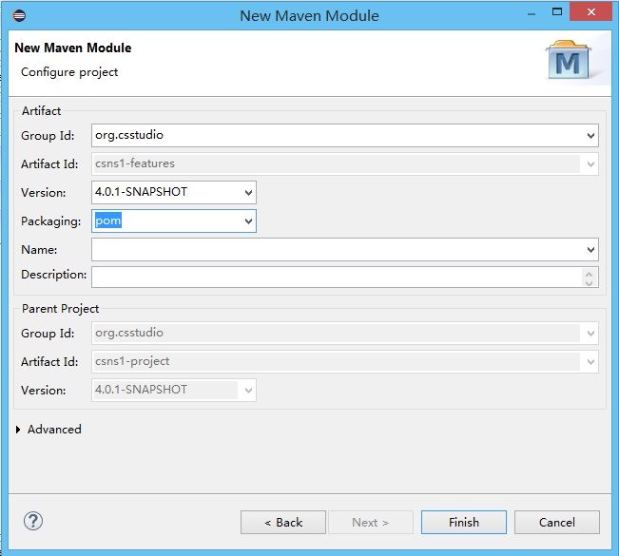生成完毕，在 Project Explorer中删除src文件夹后，结构如下：
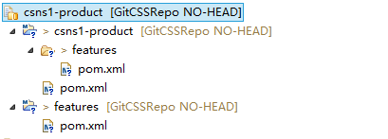
双击打开csns1-features的pom.xml，注意，这里由于eclipse功能上的限制，包名与Artficat ID限定为一样，但如果我们既希望有简单明了的包名，又希望Artifact ID不要太简单，应该符合一定的命名规则。这这时我们只需要改一下pom.xml的Artifact ID如csstudio-csns1-features，即可。
说明：父节点声明的Module，其值就是子节点的相对路径，只要与相对路径对应就行，与Artifact ID或显示名称无关。
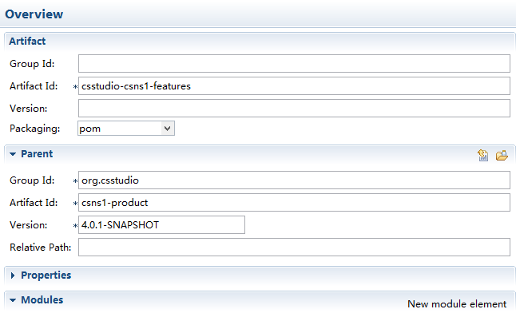
同时，也可以把Project Explorer中的包显示名改为与Artifact ID一致。这样项目的maven结构一目了然：
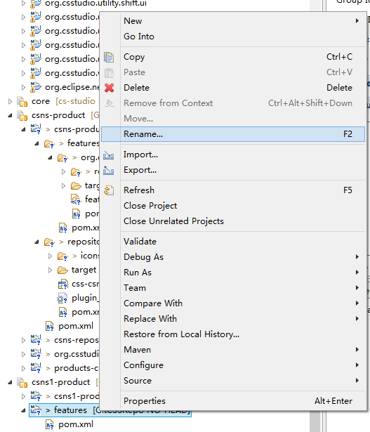
    - 第一层—repository:
打开根pom.xml，同样地，在Modules中增加一个repository，取名csns1-repository，类型pom。建好后，删除src。在Project Explorer中，右击csns1-repository文件夹，Rename为repository，见图：
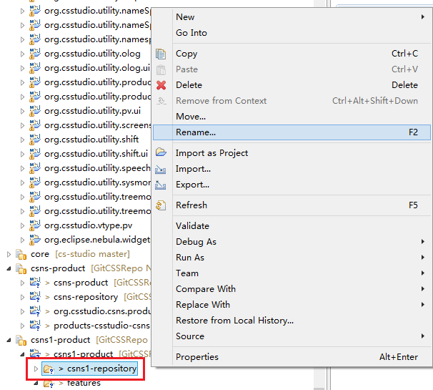
Modules中的相对路径同样改好，eclipse会自动对应起来。
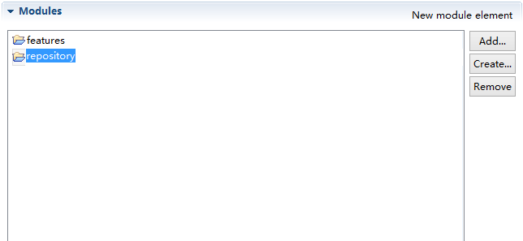
    - 第二层—features/org.csstudio.csns1.product.feature
Modules框中点击Create，同样的方式create a simple project：
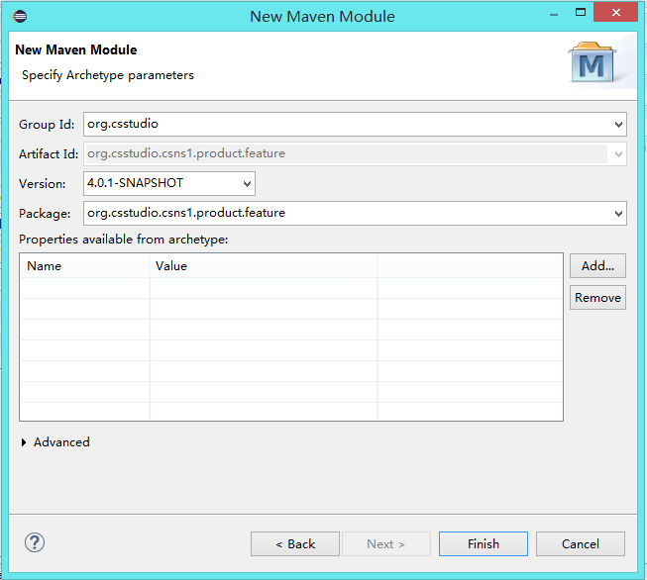
然后，打开pom.xml，手动修改packaging为eclipse-feature，最终pom.xml如下：
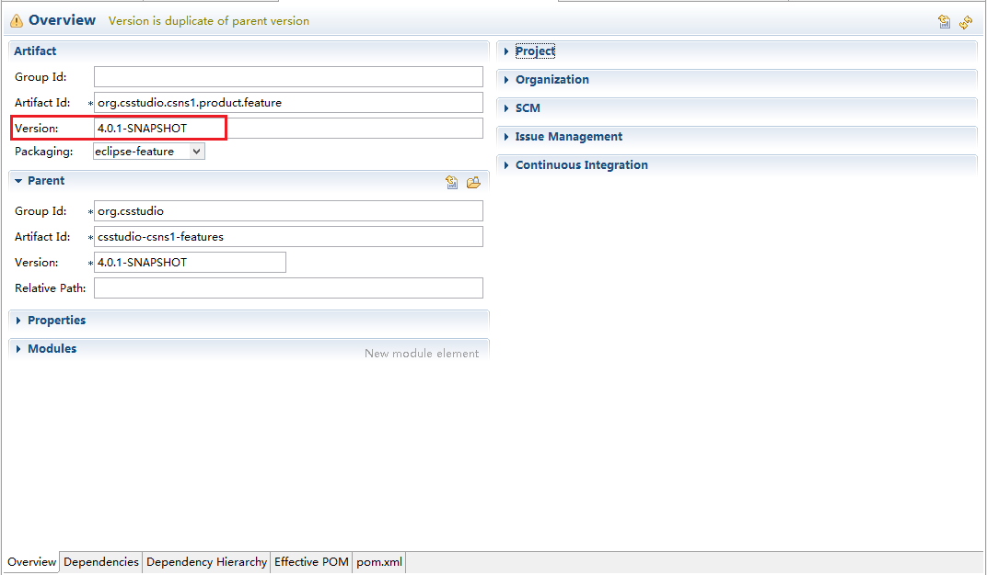

删除project Exporer中的src文件夹。拷贝rootfiles文件夹和feature.xml。打开feature.xml，将feature ID修改为与当前feature文件夹一致，版本为4.0.1.qualifier。
其余信息酌情修改。rootfiles文件夹中存放了所有custimization信息。
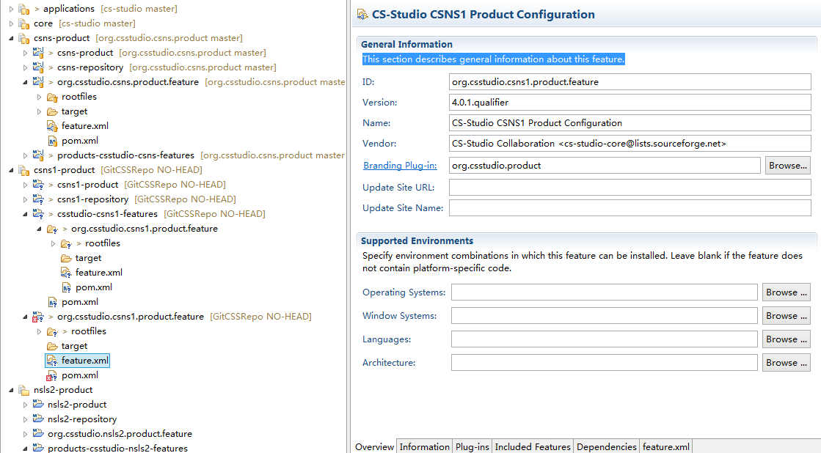
    - 第二层—repository/css-csns.product
首先，将icons文件夹拷贝至repository下。
右击csns1-repository→New→folder新建一个文件夹，命名为target，此时文件目录结构：

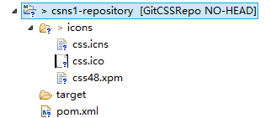

接着，右击csns1-repository→New→other…→plugin development→Product Configuration，取名为css-csns1.product。接着就进入到css-csns1.product的定义界面了：
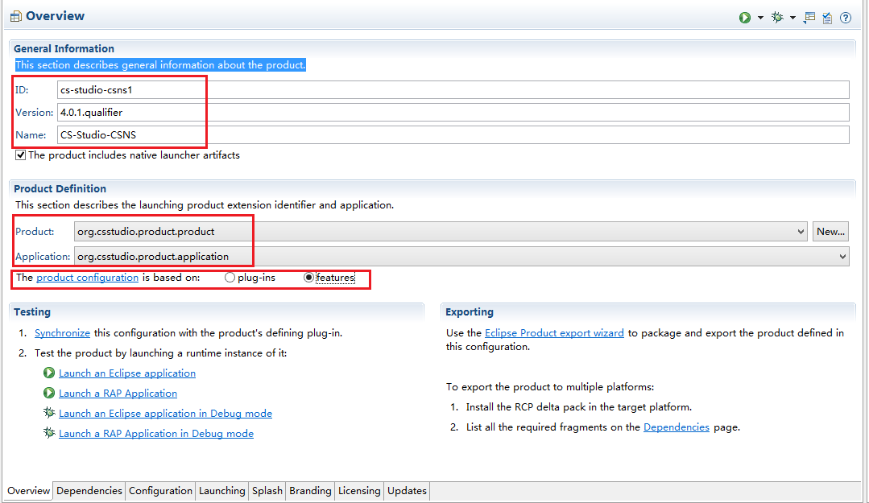
填好ID、Version、Name，Product和Application一定要选对。注意，The product configuration is based on选features。

Dependencies页签：这里就是给产品增加组件的地方。如增加alarm：点击Add，输入需要加入的feature的名称（自动匹配），选择org.csstudio.alarm.beast，点击OK：
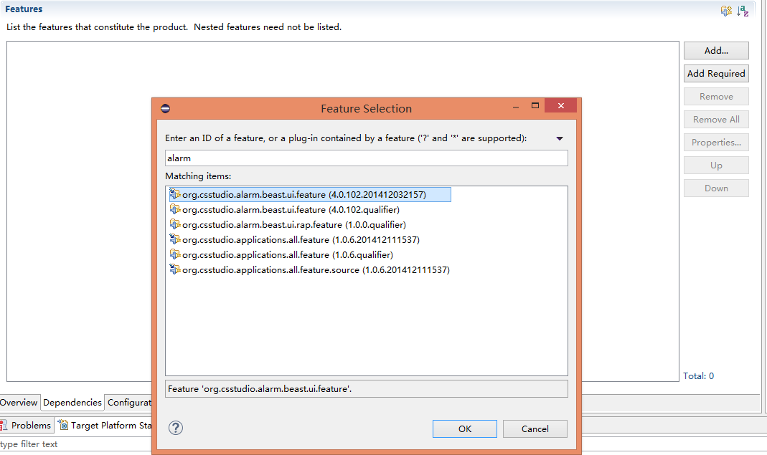
然后，点击Properties按钮，把版本要求清空！完成后效果如下：
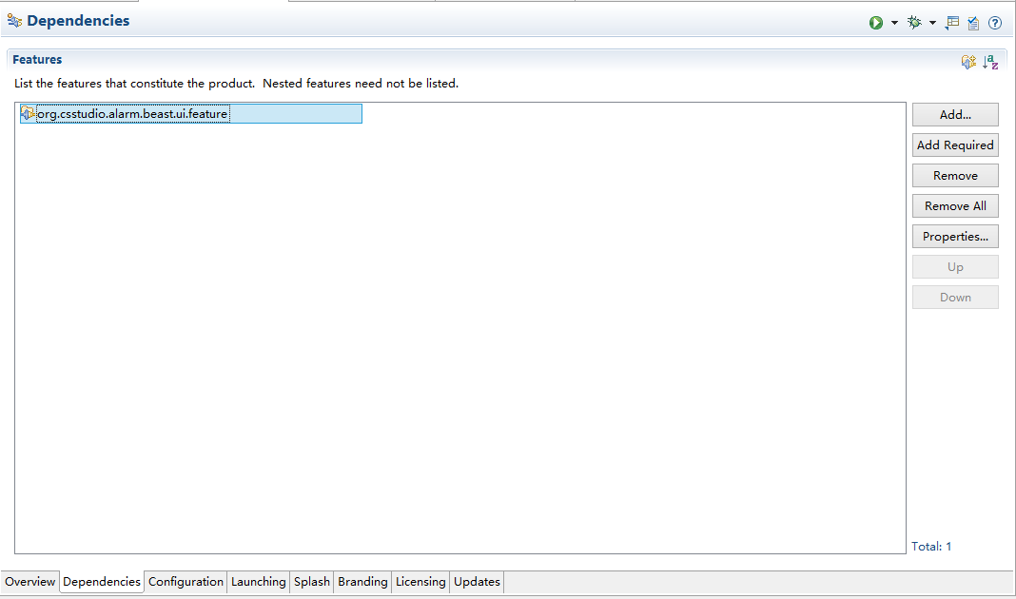
需要添加的feature以下列表供参考：
<feature id="org.eclipse.rcp"/>
<feature id="org.eclipse.equinox.p2.user.ui"/>
<feature id="org.eclipse.equinox.p2.core.feature"/>
<feature id="org.eclipse.equinox.p2.rcp.feature"/>
<feature id="org.eclipse.equinox.p2.extras.feature"/>
<feature id="org.csstudio.product.feature"/>
<feature id="org.csstudio.core.feature"/>
<feature id="org.csstudio.pvmanager.feature"/>
<feature id="org.csstudio.pvmanager.ca.feature"/>
<feature id="org.csstudio.pvmanager.exec.feature"/>
<feature id="org.csstudio.pvmanager.extra.feature"/>
<feature id="org.csstudio.pvmanager.jdbc.feature"/>
<feature id="org.csstudio.pvmanager.pva.feature"/>
<feature id="org.csstudio.utilities.feature"/>
<feature id="org.csstudio.pvmanager.autocomplete.feature"/>
<feature id="org.csstudio.product.configuration.feature"/>
<feature id="org.csstudio.opibuilder.feature"/>
<feature id="org.csstudio.boy.feature"/>
<feature id="org.csstudio.channel.feature"/>
<feature id="org.csstudio.olog.feature"/>
<feature id="org.csstudio.alarm.beast.ui.feature"/>
<feature id="org.csstudio.email.feature"/>
<feature id="org.csstudio.trends.databrowser2.feature"/>
<feature id="org.eclipse.egit"/>
<feature id="org.csstudio.logbook.viewer.feature"/>
<feature id="org.csstudio.channelfinder.feature"/>
<feature id="org.csstudio.shift.feature"/>
<feature id="org.csstudio.csns.product.feature"/>
<feature id="org.csstudio.scan.ui.feature"/>
<feature id="org.eclipse.emf.common"/>
<feature id="org.eclipse.emf.ecore"/>
<feature id="org.eclipse.jgit"/>
<feature id="org.eclipse.e4.rcp"/>
Configuration页签：在Start Levels框，直接点击Add Recommanded按钮：
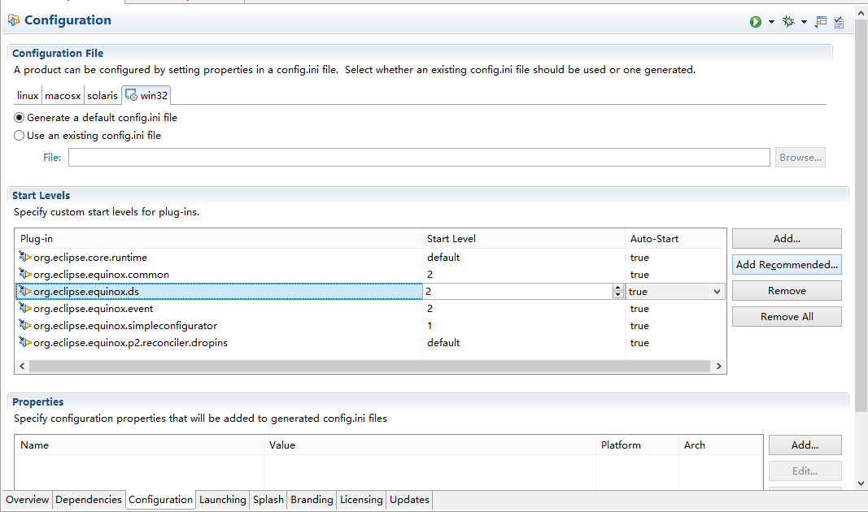
Launching页签：
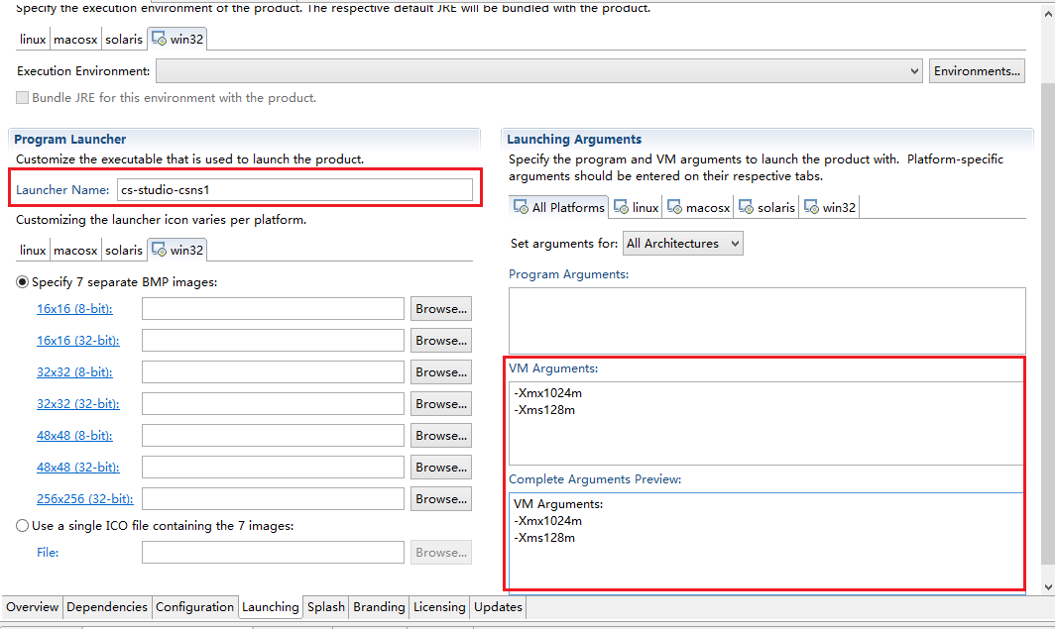
Splash页签：

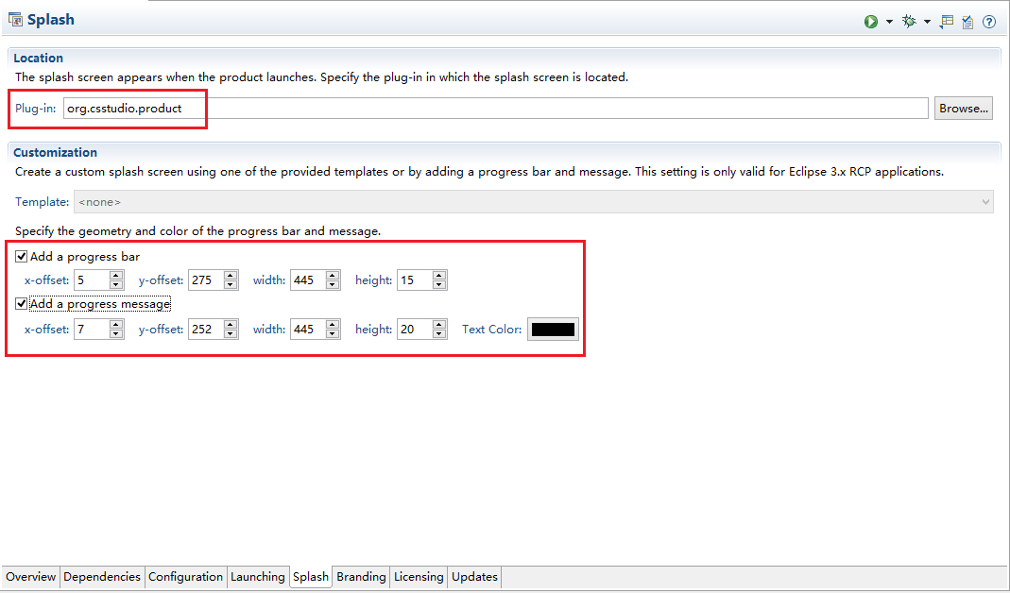
由此可见splash的位置是有限定的，一定要在一个plugin中。
Add a progress bar和Add a progress message用于启动时进度条，可选。

Branding页签：
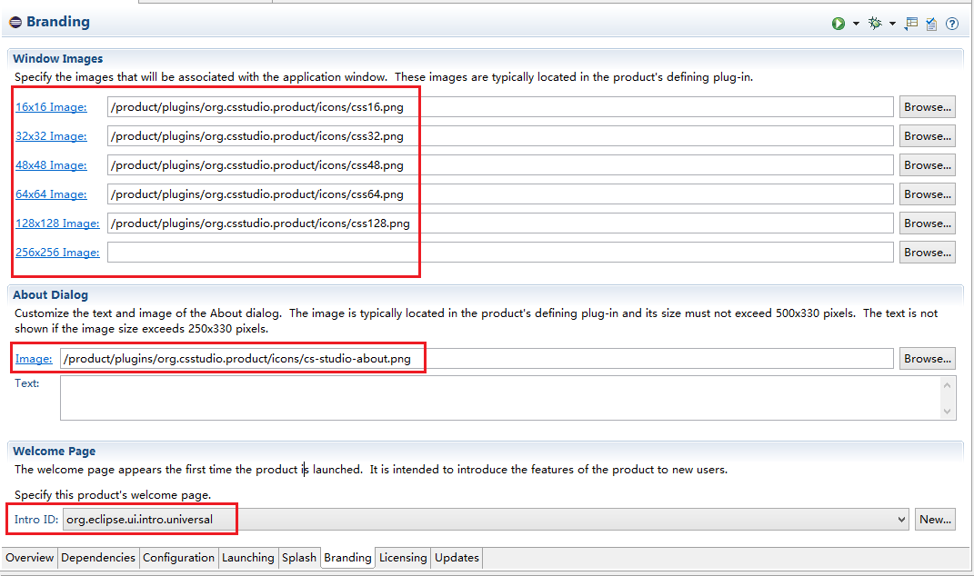
这里是各种icon文件的配置、welcome页面的配置等信息。可选。
其余页签都是各种配置信息，如license、图片、格式、字体等等。酌情选择。
- Build org.csstudio.csns.product
完成产品制作后，如第8节所述，在Eclipse中，工具栏中找到→Run Configuration，在弹出窗口中，右击Maven Build→New，配置一个针对本产品的Maven Build 命令：
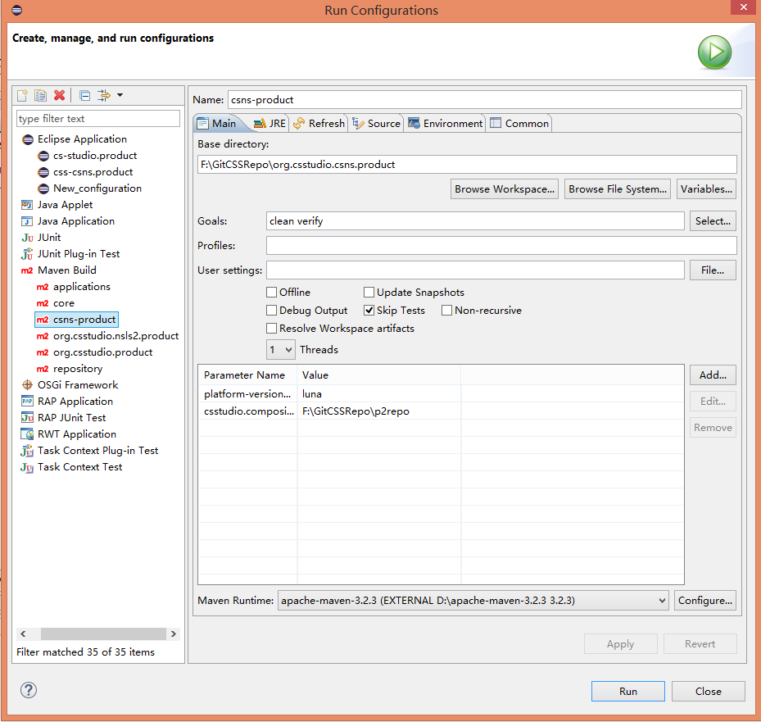
Run：
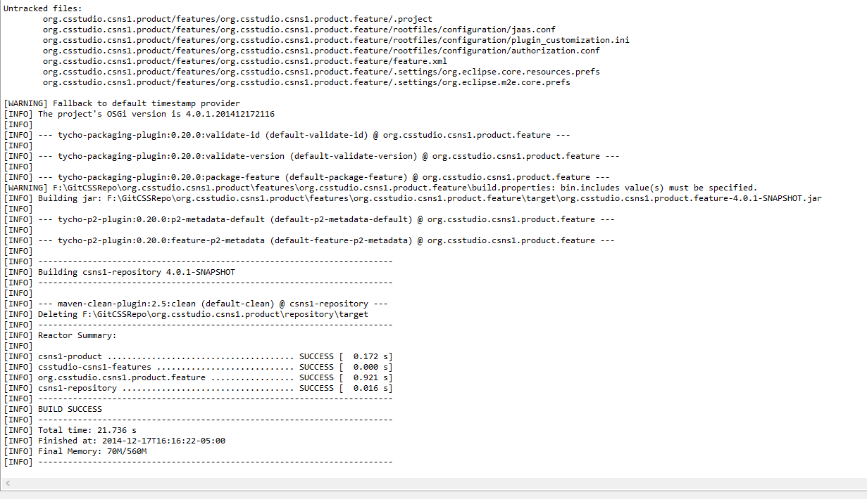
- 相关阅读：
http://www.vogella.com/tutorials/EclipseTycho/article.html#tychofeaturesexercise_create

